# 第五章课后作业

|  |  |  |  |
| --- | --- | --- | --- |
| 班级 | 序号 | 学号 | 姓名 |
| 计算机201 | 4 | 20201210207 | 刘宇诺 |

1. 什么是数据库的完整性？

数据库的完整性指数据的正确性和相容性。

1. 数据库的完整性概念与数据库的安全性概念有什么区别和联系？

联系：二者都是为了保护数据库，完整性概念是为了防止数据库中存在不符合语义的数据，防止错误信息的输入和输出;安全性概念是保护数据,防止恶意的破坏和非法的存取;

区别:完整性措施防范的对象是不合语义的数据;安全性措施防范的对象非法用户和非法操作。

4、关系数据库管理系统的完整性约束控制机制应具有哪三方面的功能？

1. 定义功能:提供定义完整性约束条件的机制;
2. 检查功能:检查用户发出的请求是否违背了完整性约束条件;
3. 违约处理功能:如果发现用户的请求违背了完整性约束条件,则采取一定的动作来保证数据的完整性。

5、关系数据库管理系统在实现参照完整性时需要考虑哪些方面？

1)外码是否可以接受空值;2)删除被参照关系的元组时,系统可能采取的做法有三种:级联删除、受限删除和置空删除;3）参照关系中插入元组时，系统可能采取：受限插入或递归插入；4）修改关系中主码。需要先将需要修改的元组删除，然后再把具有新主码值的元组插入到关系中。如果允许修改主码，要保证主码的唯一性和非空，否则拒绝修改。

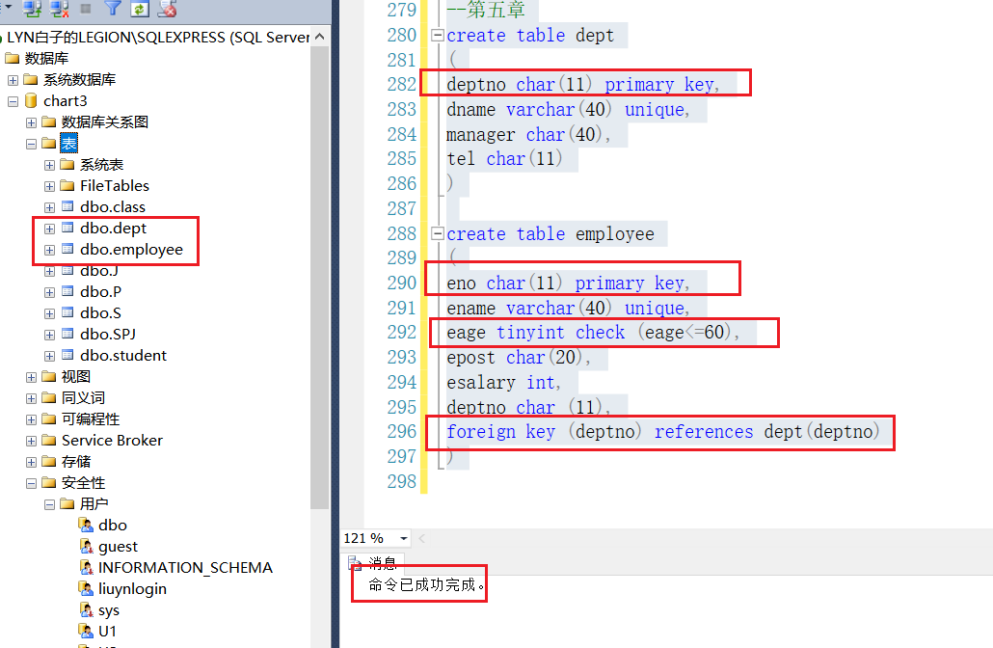

6、